**西安市第一医院成功举办**

**2018年陕西省微生物检验技术培训班**

为了推动各级微生物实验室的建设，规范检测质量工作，解决专业技术人员在实践中遇到的问题，2018年4月16日-4月20日，由西安医学会检验医学分会、中国微生物学会临床微生物学专委会感染诊断学组、中国微生物学会临床微生物学专委会呼吸道感染诊断学组主办，西安市第一医院承办的陕西省I类继续教育项目“2018年陕西省微生物检验技术培训班”在西安市第一医院成功举办。西安医学会葛依繁会长、西安卫计委学会办公室彭慧主任、陕西省临检中心魏力强主任、西安市第一医院刘佩勇副院长出席培训班开幕式。来自省内外60多家医疗机构的80余位微生物检验同仁参加了此次培训班。开幕式由西安医学会检验医学分会主任委员、西安市第一医院检验科主任赵雅主持，西安市第一医院刘佩勇副院长致开幕词，西安医学会葛依繁会长向培训班致辞。

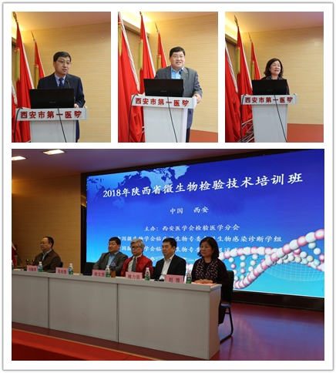

本次培训班特邀台湾黄文贵教授及我省微生物检验领域的专家进行授课，培训班共五天，每日上午为学术讲座，下午为实践授课。学术讲座主持人分别为：汉中3201医院微免科辜依海主任、西安市第一医院检验科赵雅主任、西安交通大学第二附属医院检验科耿燕主任、西安交通大学第一附属医院检验科雷金娥教授、宝鸡市人民医院检验科李海英主任。在为期一周的培训中，黄文贵教授用幽默风趣的讲课方式从ISO15189实验室认可着手，讲述了微生物实验室质量控制、检验标本的质量管理等方面需要注意的各种问题；并对多年微生物检验工作经验进行总结，结合当前微生物检验发展的现状，跟大家分享了常规标本的细菌培养及鉴定；特殊耐药表型的确认；不常见及矛盾药敏的解读；对于不常见的苛养菌、厌氧菌、真菌及结核菌等，黄教授从培养、鉴定到药敏进行了详细的讲解，并对不同细菌培养所用的各类培养基、孵育环境及相应结果的判读进行了总结。黄教授还对我院检验科微生物实验室的生物安全方面经常遇到的问题，给出相应的应对处理措施。我省微生物检验专家雷金娥教授、耿燕主任、张利侠主任、汉中3201医院微免科微生物组候轩组长、西安市第一检验科王林硕士、空军军医大学附属西京医院检验科徐修礼教授分别就血流感染实验室诊断及临床意义、痰细菌培养与药敏试验的专家共识2016、医学实验室质量和能力认可准则中临床微生物学关键技术要素、全自动微生物质谱快速鉴定系统应用经验分享、GeneXpert结核分歧杆菌及艰难梭菌快速分子诊断的应用、规范抗菌药敏试验报告及解释检验标本采集、转运和处理指南进行了详细介绍。现场气氛热烈，参会代表分别就自身临床试验中遇到的问题与专家进行了充分沟通。

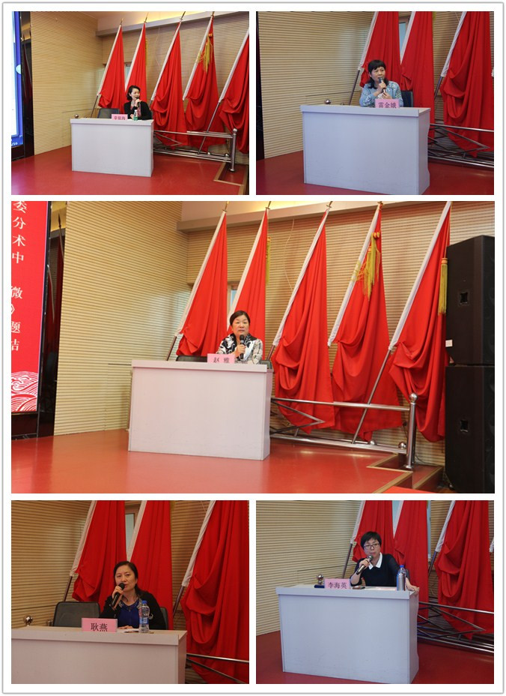

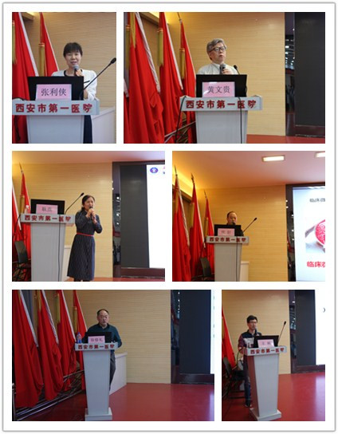

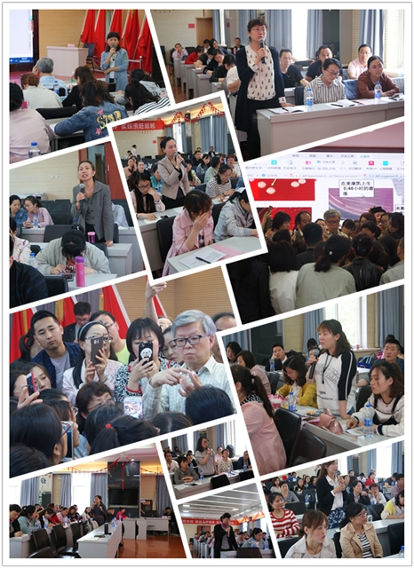

下午的实践授课由黄文贵教授、雷金娥教授、西安市第一医院检验科微生物组老师及工程师一起就真菌荧光染色、G试验、GM试验和血培养阳性标本直接质谱鉴定四个内容对学员进行分组讲解并实践操作，取得了良好的培训效果。

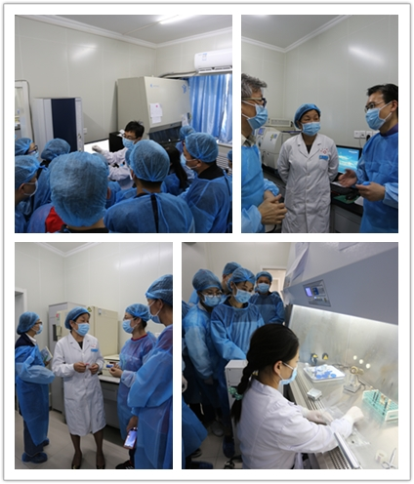

通过学习各位专家宝贵经验和前言知识，开阔了视野，充实基础理论知识，提高了微生物检验水平，大家对微生物检验新方法、质量控制及实验室生物安全等方面有了进一步的了解。大家汇聚一堂，相互学习，交流经验，分享成果，收获了友谊，同时也提高了医院的影响力，为今后的学术交流和学科发展奠定了良好的基础。

